2-2-1-2同步检测
一、选择题
1．下列式子中正确的个数是( )
①log_{a}(b²－c²)＝2log_{a}b－2log_{a}c；
②(log_{a}3)²＝log_{a}3²；
③log_{a}(bc)＝(log_{a}b)·(log_{a}c)；
④log_{a}x²＝2log_{a}x.
A．0 B．1 C．2 D．3
2．如果lgx＝lga＋2lgb－3lgc，则x等于( )
A．a＋2b－3c B．a＋b²－c³
C. D.
3．(福建省晋江市季延中学2011～2012学年高一上学期期末考试数学试题)计算(log₆4＋log₆3)(log₃12－2log₃2)＝( )
A．0 B．1
C．2 D．4
4．已知a＝log₃2，那么log₃8－2log₃6用a表示为( )
A．a－2 B．5a－2
C．3a－(1＋a)² D．3a－a²－1
5．已知f(log₂x)＝x，则f()＝( )
A. B.
C. D.
6．如果方程lg²x＋(lg2＋lg3)lgx＋lg2·lg3＝0的两根为x₁、x₂，那么x₁·x₂的值为( )
A．lg2·lg3 B．lg2＋lg3
C．－6 D.
二、填空题
7．(1)lg5×lg20＋(lg2)²＝________；
(2)lg－lg＋lg＝________；
(3)51－log₅2＝________；
(4)27＋log₃2＝________.
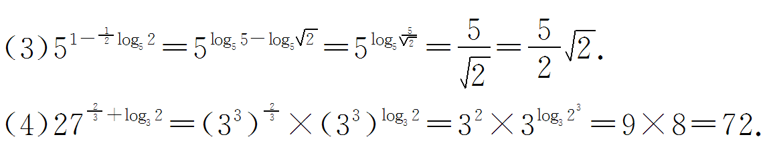
8．log₆[log₄(log₃81)]＝________.
9．使对数式log_{(x－1)}(3－x)有意义的x的取值范围是________．
10．已知lg3＝0.477 1，lgx＝－3.522 9，则x＝________.
三、解答题
11．a>0且a≠1，x>y>0时，判断下列式子是否正确．
(1)log_{a}x·log_{a}y＝log_{a}(x＋y)；
(2)log_{a}x－log_{a}y＝log_{a}(x－y)；
(3)log_{a}＝log_{a}x÷log_{a}y；
(4)log_{a}xy＝log_{a}x－log_{a}y；
(5)(log_{a}x)^{n}＝nlog_{a}x；
(6)log_{a}x＝－log_{a}；
(7)＝log_{a}x.
[分析] 根据对数的运算律加以判断即可．
12．计算：lg25＋lg8＋lg5·lg20＋(lg2)².
[分析] 直接利用对数的运算性质进行计算，注意对真数进行适当的拆分与组合．
13．已知log₃2＝a,3^{b}＝5，用a，b表示log_{a}.
14．已知a、b、c满足a²＋b²＝c²，且a、b、c∈(0，＋∞)．
(1)求证：log₂(1＋)＋log₂(1＋)＝1；
(2)设log₄(1＋)＝1，log₈(a＋b－c)＝，求a、b、c的值．

详解答案
1[答案] A
2[答案] C
[解析] lgx＝lga＋2lgb－3lgc＝lg，
∴x＝，故选C.
3[答案] B
[解析] log₆4＋log₆3＝log₆4＋log₆3＝log₆2＋log₆3＝log₆6＝1，log₃12－2log₃2＝log₃12－log₃4＝log₃3＝1，∴选B.
4[答案] A
[解析] 由log₃8－2log₃6＝3log₃2－2(log₃2＋log₃3)＝3a－2(a＋1)＝a－2.
5[答案] D
[解析] 令log₂x＝，∴x＝，∴f()＝.
6[答案] D
[解析] 由题意知lgx₁和lgx₂是一元二次方程u²＋(lg2＋lg3)u＋lg2·lg3＝0的两根
∴lgx₁＋lgx₂＝－(lg2＋lg3)，
即lg(x₁x₂)＝lg，∴x₁x₂＝.
7[答案] (1)1 (2) (3) (4)72
[解析] (1)原式＝lg5×(2lg2＋lg5)＋(lg2)²＝(lg5)²＋2lg2×lg5＋(lg2)²＝(lg5＋lg2)²＝(lg10)²＝1.
(2)原式＝(5lg2－2lg7)－2lg2＋(lg5＋2lg7)
＝lg2－2lg2＋lg5＝(lg2＋lg5)＝.
8[答案] 0
[解析] log₆[log₄(log₃81)]＝log₆(log₄4)＝log₆1＝0.
9[答案] 1<x<3且x≠2
[解析] y＝log_{(x－1)}(3－x)有意义应满足
，解得1<x<3且x≠2.
10[答案] 0.000 3
[解析] ∵lgx＝－3.5229＝－4＋0.4771
＝－4＋lg3＝lg0.0003，∴x＝0.0003.
11[答案] (1)不正确，(2)不正确，(3)不正确，(4)不正确，(5)不正确，(6)正确，(7)不正确．
[点评] 要熟记对数运算律，可以和指数的运算律加以对比，防止出错．
12[解析] 原式＝lg25＋lg8＋lg·lg(10×2)＋(lg2)²＝lg25＋lg4＋(1－lg2)(1＋lg2)＋(lg2)²＝lg(25×4)＋1－(lg2)²＋(lg2)²＝3.
[方法点拨] 在解题中，对于常用对数要注意要10＝2×5,2＝10÷5,5＝10÷2的拆解与公式的灵活运用．
13[解析] ∵3^{b}＝5，∴b＝log₃5.
又∵log₃2＝a，
∴log₃＝log₃(2×3×5)＝(log₃2＋log₃3＋log₃5)＝(a＋b＋1)．
14[解析] (1)证明：左边＝log₂＋log₂＝log₂＝log₂
＝log₂＝log₂2＝1＝右边，等式成立．
(2)解：∵log₄(1＋)＝1，log₈(a＋b－c)＝，
∴＝4，① a＋b－c＝4.② 又∵a²＋b²＝c²，③
由①②③联立解得a＝6，b＝8，c＝10.

